问题整改情况
序号 | 问题 | 依据条文 | 整改情况
1 | 部分氮气管道上缺少流向标识 | 《化工企业安全卫生设计规定》HG20571-2014  第6.1.4条 | 已增设流向标志  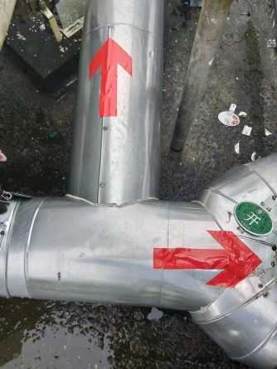
2 | 2号罐管廊施工后一桶废弃油漆桶未清理  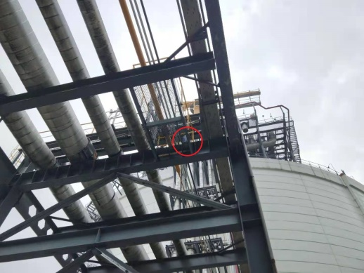 | 《化学品生产单位特殊作业安全规程》GB 30871-2014第4.8条 | 已清理  